Báo cáo bài thực hành số 5

Môn học
Thực tập cơ sở

Giảng viên : Hoàng Xuân Dậu
Họ tên : Nguyễn Minh Phương
Mã SV: B19DCAT141
I. Lý thuyết :
- Cấu hình mạng trong phần mềm mô phỏng Vmware
- VMware là một phần mềm ảo hóa dùng cho desktop mạnh và phổ biến, đi kèm nhiều tính năng cho phép tạo và quản lý mạng riêng tư.
- Các loại card mạng:
- Bridge: card này sử dụng chính card mạng thật để kết nối ra ngoài Internet (card ethernet hoặc wireless). Do đó khi sử dụng card mạng này IP của máy ảo sẽ cùng với dải IP của máy thật.
- Nat: sử dụng cách Nat địa chỉ IP của máy thật ra một địa chỉ khác cho máy ảo sử dụng. Card này cũng có thể kết nối ra bên ngoài Internet.
- Host-only: hoàn toàn tách biệt với mạng thật. Card Hostonly chỉ có thể giao tiếp với máy ảo và các card Host-only trên các máy ảo khác.
- Pfsense
- Là phần mềm định tuyến/tường lửa mã nguồn mở miễn phí dành cho máy tính dựa trên hệ điều hành FreeBSD.
- Gồm tính năng gom nhóm các ports, host hoặc network khác nhau, tạo các rules để quản lý mạng bên trong Firewall.
- Có thể cấu hình sử dụng cho DHCP server, DNS server, WiFi access point và VPN server, cho phép cài đặt các gói mã nguồn mở của bên thứ ba như Snort,..
II. Thực hành:
- Cấu hình topo mạng :
- Máy Windows Server ping tới máy Kali Internal
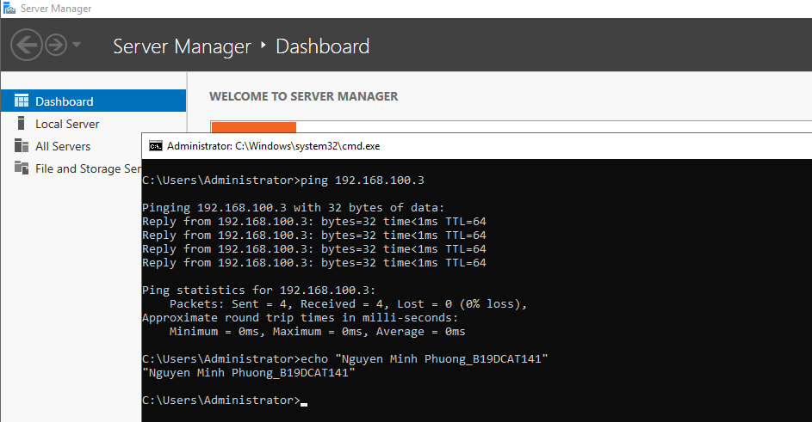
- Máy Windows Server ping tới máy Ubuntu Internal
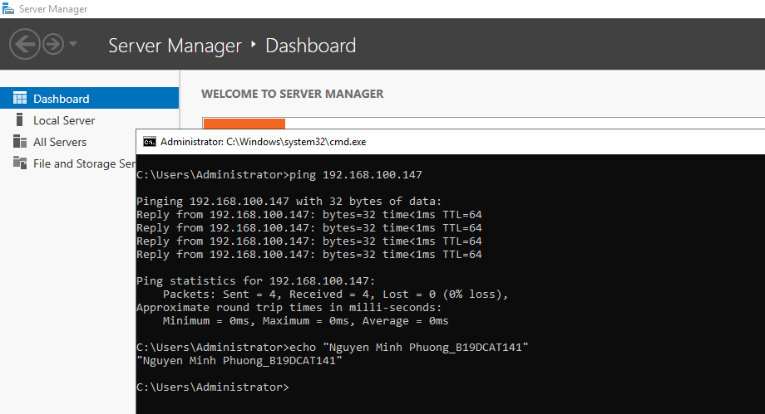
- Máy Kali ping tới máy Ubuntu Internal
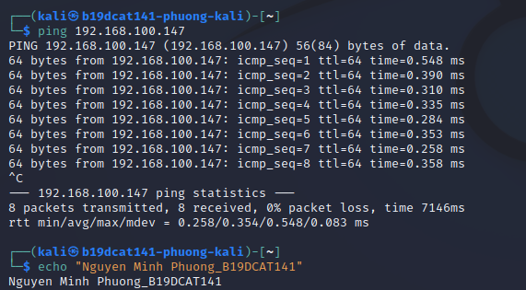
- Máy Kali ping tới máy Windows Server Internal
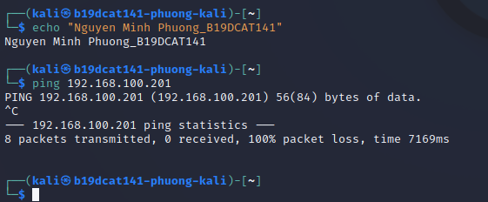
- Máy Ubuntu ping tới máy Kali Internal
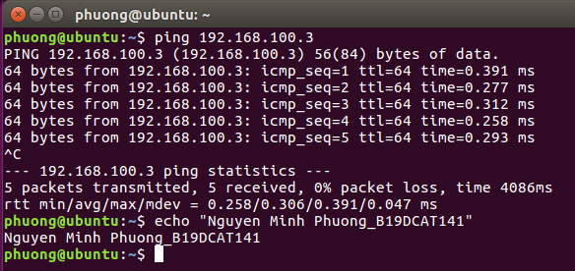
- Máy Ubuntu ping tới máy Windows Server Internal
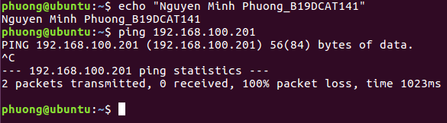
- Máy Windows Server ping tới máy Kali External
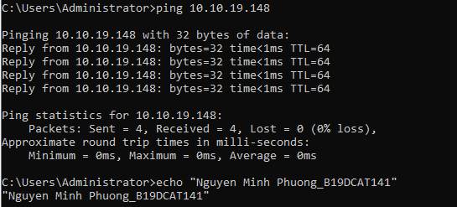
- Máy Kali ping tới máy Windows Server External

- Cài đặt cấu hình pfsense firewall cho lưu lượng ICMP
- Cấu hình luật firewall để cho phép luồng ICMP ở mạng External ping được tới giao diện 10.10.19.1
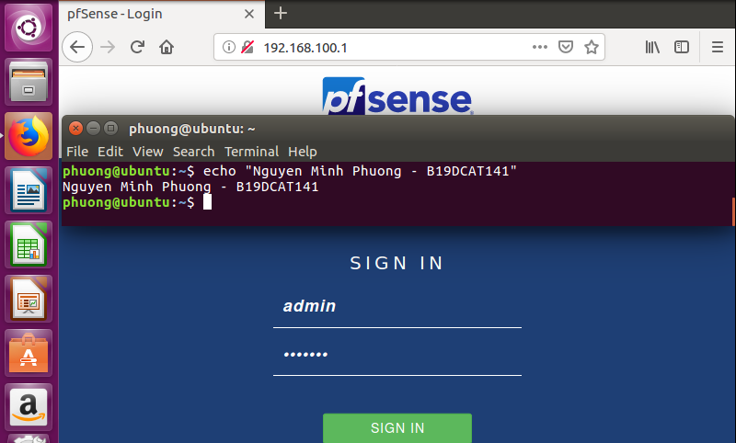
- Cấu hình luật firewall để cho phép luồng ICMP ở mạng External ping được tới giao diện 10.10.19.1
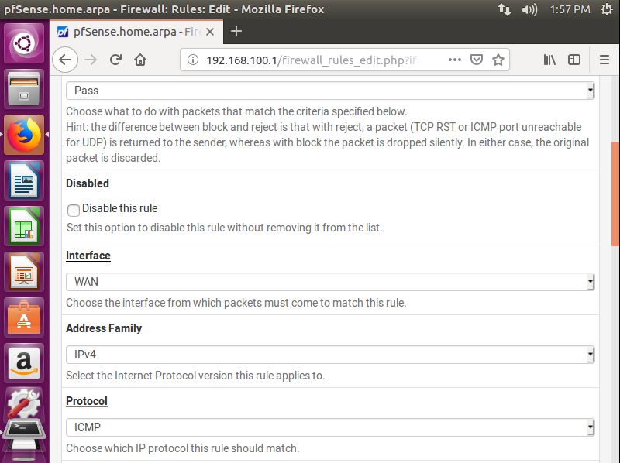
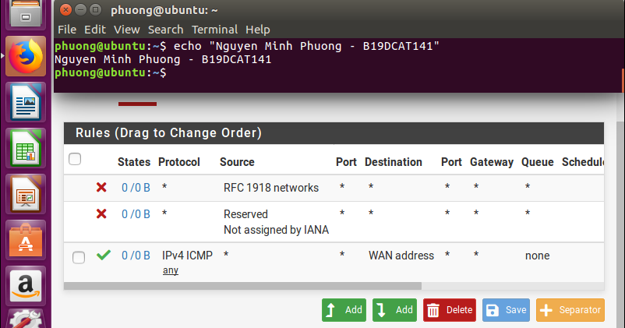

- Kiểm tra bằng cách ping tới 10.10.19.1 từ máy Kali attack ở mạng ngoài.
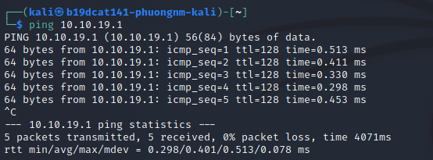
- Cài đặt cấu hình pfsense firewall cho phép chuyển hướng lưu lượng tới các máy trong mạng Internal
- Trên máy Linux victim ở mạng trong, vào http://192.168.100.1 để cấu hình NAT trên pfsense qua giao diện web.
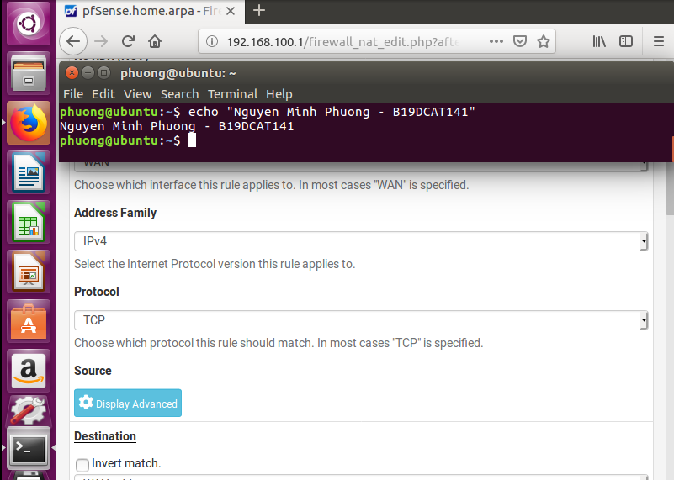
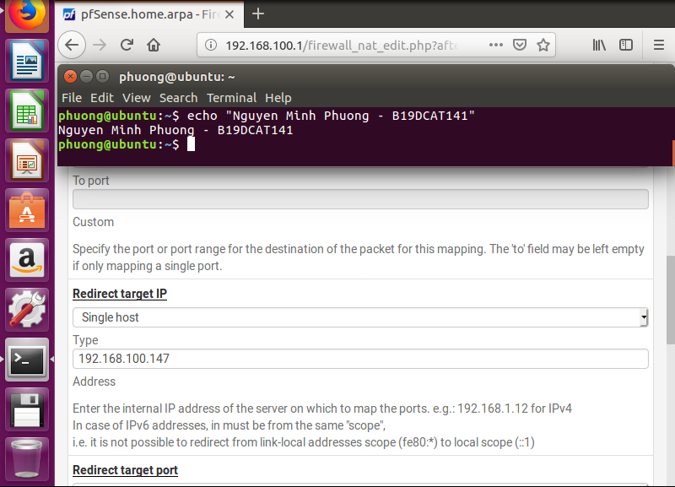
- Cấu hình cho phép cổng SSH trên IP 192.168.100.147 (Máy Linux victim mạng Internal) được truy cập từ bên ngoài thông qua port forwarding.
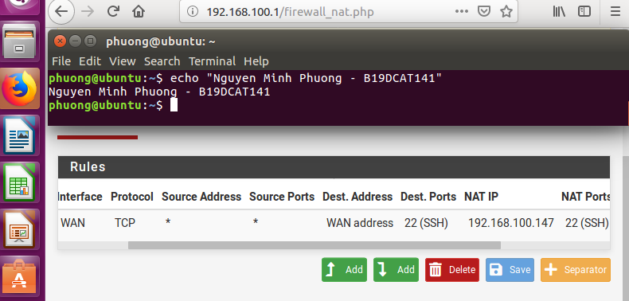

- Cài đặt và bật OpenSSH trên máy Ubuntu
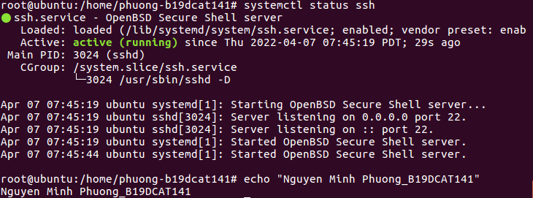
- Trên máy Kali mạng External kiểm tra bằng cách truy cập ssh tới 10.10.19.1, rồi gõ ifconfig để kiểm tra IP máy có phải là 192.168.100.147hay không.
